Памятка по профилактике гриппа
Грипп –
острое вирусное инфекционное заболевание, которое передается воздушно-капельным путем и характеризуется острым началом, лихорадкой, общей интоксикацией и поражением дыхательных путей.

Наибольшую опасность грипп представляет для малышей в возрасте до трех лет, пожилых людей старше 60 лет и людей с хроническими заболеваниями. Для этих категорий населения грипп может быть смертельно опасен: именно среди них после перенесенного гриппа часто отмечаются осложнения.

Как защитить себя от гриппа?
Используйте общие меры по профилактике гриппа:
- избегайте близкого контакта с людьми, которые кажутся нездоровыми, у которых повышена наблюдается жар (температура) и кашель,
- тщательно и часто мойте руки водой с мылом.
- придерживайтесь здорового образа жизни, включая полноценный сон, употребление «здоровой» пищи, физическую активность.

при появлении первых симптомов заболевания
необходимо обратиться к врачу!
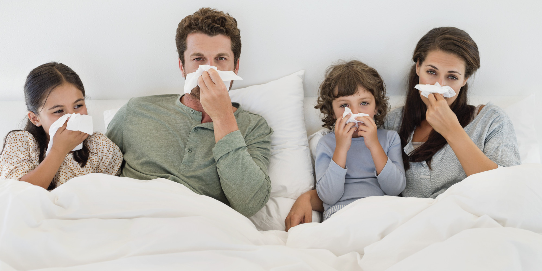

МИНИСТЕРСТВО ЗДРАВООХРАНЕНИЯ САРАТОВСКОЙ ОБЛАСТИ
ГУЗ «САРАТОВСКИЙ ОБЛАСТНОЙ ЦЕНТР МЕДИЦИНСКОЙ ПРОФИЛАКТИКИ»

Если Вы все же заболели гриппоподобным заболеванием.
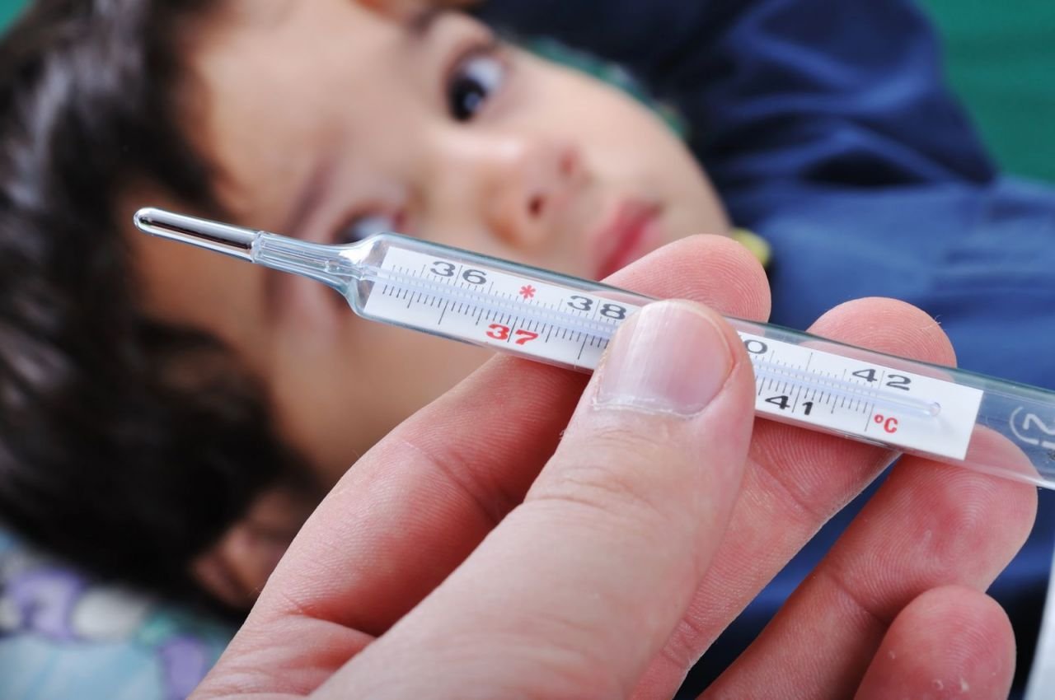
- Оставайтесь дома - не ходите на работу, в школу, в магазин, не отправляйтесь в поездку, не посещайте общественные места. Если вам надо выйти из дома, надевайте маску для лица.
- Отдыхайте и принимайте большое количество жидкости.
- Прикрывайте рот и нос имеющимися одноразовыми платками во время кашля и чихания.
- Сообщите семье и друзьям о вашей болезни и попробуйте избегать контакта с людьми.
- При появлении первых симптомов заболевания обратитесь к врачу!
- Строго следуйте советам, которые вам даст врач.

При высокой температуре ВЫЗЫВАЙТЕ ВРАЧА НА ДОМ и расскажите о ваших симптомах.

ВНИМАНИЕ: лекарственные препараты для лечения гриппа должны назначаться врачом! Не занимайтесь самолечением!

Как следует заботиться о больном гриппом дома?

- Изолируйте больного (не рекомендуется приближаться к больному на расстояние ближе 1 метра за исключением ухода и лечения).
-Прикрывайте свой рот и нос при осуществлении ухода за больным (для этой цели подойдут медицинские маски).
- Тщательно мойте руки водой с мылом после каждого контакта с больным.
- Постоянно проветривайте помещение, в котором находится больной (для проветривания используйте окна и двери).
- Содержите помещения в чистоте, используя моечные хозяйственные средства.

